Úlohy měření v rovině, přesná měření rozměrů, polohy, orientace

Měření v rovině
nutná apriorní znalost - objekty patří k definované rovině (rovinám) -> možnost zjednodušit výpočty – zrychlení řešení
možnost řešit jednou kamerou i 3D (vztažené na rovinu)

- rovina je rovnoběžná s čipem
- rovina není rovnoběžná s čipem (problém – hloubka ostrosti)
- korekce nerovnoběžnosti natočením čipu

kalibrace
pro zkreslení kamery – především u kratších f, nelineární
pro nerovnoběžnost rovin
kombinace – společné hodnoty, nebo zvlášť
jedna kalibrace může částečně pokrýt i druhý typ
rektifikace – převod do jiné roviny (vhodné pro „ploché“ scény, jinak pouze malé úhly)

snižování šumu
sčítání obrázků – zvýšení bitové hloubky, zmenšení šumu
„široké“ filtry – potlačení šumu
zlepšení HW – snížení šumu

obrazová x frekvenční doména
obrazová – nelineární a jednoduché filtry
frekvenční – složité a složené filtry

hledání hran
subpixel – zpřesnění polohy hrany
inflexní bod – z průběhu hrany
počet pixelů – z většího množství hodnot pro vyhledání
vliv kvantizace a diskretizace na kvalitu určení hrany

subpixel
zjištění polohy s přesností větší než jeden pixel
využití statistiky

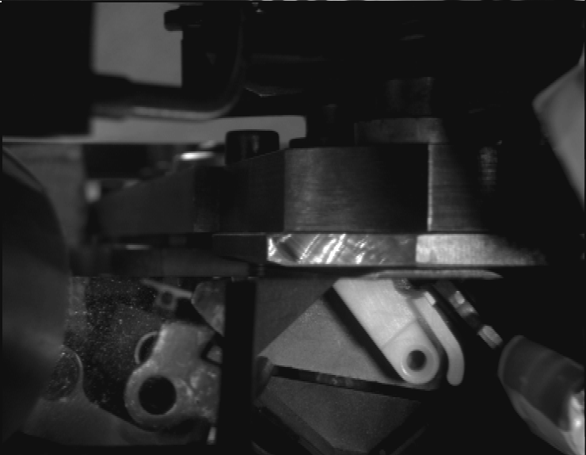
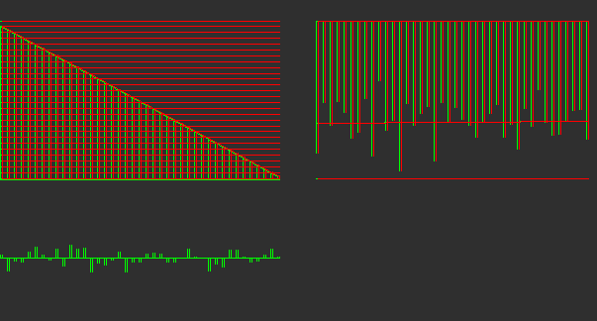
Graf detekce polohy při posunu vzoru po 0,05mm
Graf vlevo pro otvor v kovu (50x25pxl),
Graf vpravo pro otvor v umělé hmotě (reflexy,27x13)

V grafu jsou vlevo nahoře průběh změny polohy, vlevo dole odchylky od proložené přímky – výška je zde ±půlpixel (0,014mm)

využití difuzního světla a okolí objektu ke zpřesnění polohy
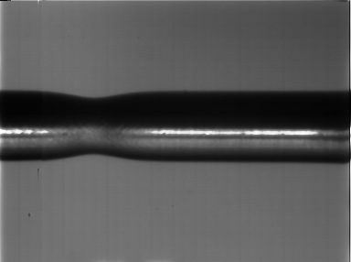

hranové detektory – hodnocení kvality
správná detekce
citlivost na šum (hrana je „rozházená“ a nebo chybí)
příliš mnoho odezev (v okolí hrany)
špatná lokalizace (hrana je posunutá)
nutno nastavit detektor tak aby nebyl náchylný k chybám („rozmazat“ a derivovat – zvýraznit hrany ale ne šum)

transformace souřadnic
přímá x zpětná (měřící x transformace úpravy snímku)
nejbližší soused
bilineární transformace …

dvojpoměr
hodnota, která se při projekci nemění (-> zjištění nelinearit) (pappova věta)
a,b,c,d = (a-c)/(a-d):(b-c)/(b-d) = (a-c)/(b-c):(a-d)/(b-d)
testování kvality/linearity zobrazení

Rovina rovnoběžná s čipem
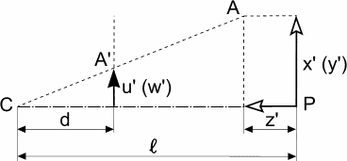
kolmý pohled – narovnání pohledů jiných, …
citlivost měření na jednotlivé parametry
$\frac{d}{f}=\frac{D}{H}$ zobrazovací rovnice
citlivost na změnu parametrů
$$d=\frac{D_{0}f_{0}}{H_{0}}+\frac{f_{0}}{H_{0}}ΔD+\frac{D_{0}}{H_{0}}Δf−f_{0}\frac{D_{0}}{H_{0}^{2}}ΔH=d_{0}(1+Δd)$$
chyba určení průmětu při změně parametrů
$$d=d_{0}+\frac{d_{0}}{D_{0}}ΔD+\frac{d_{0}}{f_{0}}Δf−\frac{d_{0}}{H_{0}}ΔH=d_{0}(1+Δd)$$
Citlivost na pohyb v určitém směru se dá využít ke zvýšení efektu změny, nebo k potlačení chyb změnou polohy v daném směru.

typy
transformace jasová
transformace geometrické,
transformace projektivní
transformace nelineární (míchání, překrývání)

definice vzdáleností
eulerovská
„kolmá“
„osová“

zprostředkované veličiny
vzdálenost – ze dvou hodnot (velikost chyby)
rychlost (poloha, vzdálenost + čas)
úhly, tvary …

rovina měření nerovnoběžná s čipem
- Mapování (rovina měření <–> rovina čipu)
- mapování do jiné výšky (roviny)
- korekce umístěním čipu, objektivem, SW

Rektifikace - změna polohy bodů mezi souřadnicovými systémy

panoramata – spojování snímků
odstranění (změna) perspektivy, napojení geometrické a jasové
mapování na kouli, válec, krychli
mapování na rovinu – zvětšování snímků, například letecké mapy
ortofotografie – letecké fotografie upravené na „kolmý“ pohled,
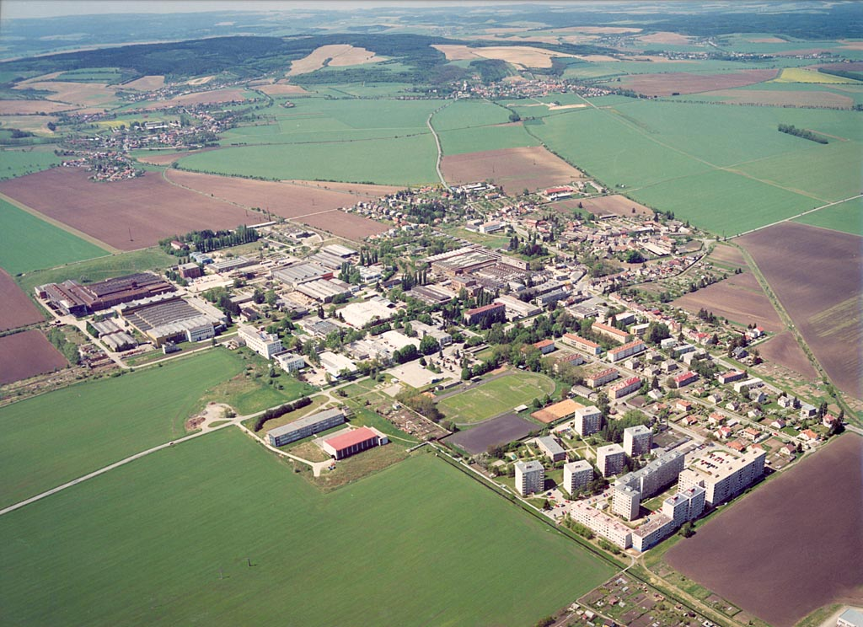
chyby vysokých objektů, kolmo k povrchu, 2D, perspektiva
společné (lícovací) body
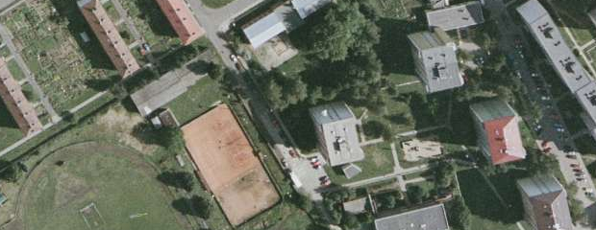

typy transformací
zobrazení euler,
homogenní transformace – lineární z hlediska projektivních tr., princip v 1D a 2D, základní vlastnosti ve 2D
rovnoběžná projekce – telecentr (pouze měřítko (mx, my))
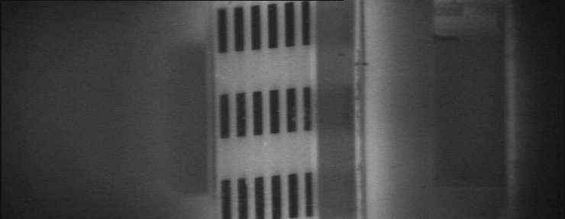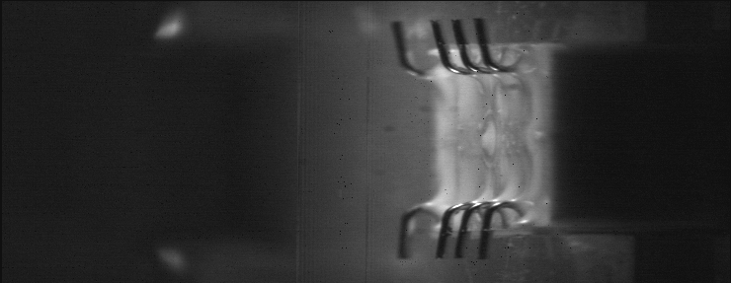

homogenní souřadnice
lineární z hlediska projektivních transformací
možnost „spojovat“ lineární operace v jednu (matici pro výpočty)
zavádí se další rozměr (1D+1 pro přímku, 2D+1 pro rovinu, 3D+1 pro prostor)
vhodné pro transformace z roviny (čipu) na rovinu (měření)
další vlastnosti –
body p ležící na přímce l, nebo přímka l složená z bodů p
$k(l_{1}p_{1}+l_{2}p_{2}+l_{3}p_{3})=0$
bod a přímka jsou duální (dva body dávají přímku, dvě přímky dávají bod (průsečík) – společné výpočty)
$l_{1}=\left|\begin{matrix}p1_{2} & p1_{3} \\ p2_{2} & p2_{3}\end{matrix}\right|$ $l_{2}=−\left|\begin{matrix}p1_{1} & p1_{3} \\ p2_{1} & p2_{3}\end{matrix}\right|$ $l_{3}=\left|\begin{matrix}p1_{1} & p1_{2} \\ p2_{1} & p2_{2}\end{matrix}\right|$

typy úloh
počítání objektů
zjišťování přítomnosti 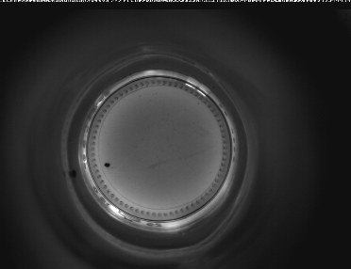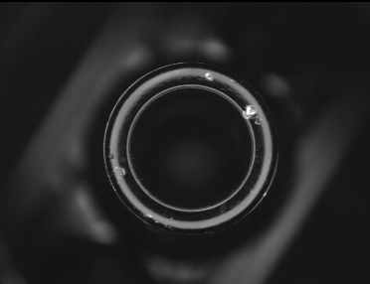

měření tvaru
zjištování orientace
měření rozměrů
měření polohy,

čtení písmen a textů – OCR
„integrální“ měření (snímek je průmětem většího počtu datových rovin: rentgen, nečistoty v kapalině, pohyb částic v kapalině)

aplikace
poloha s tolerančními poli
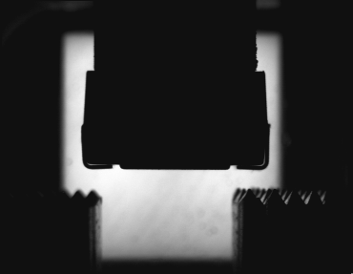
rychlost z jedné kamery,
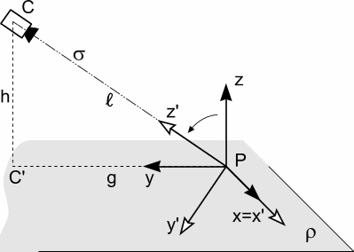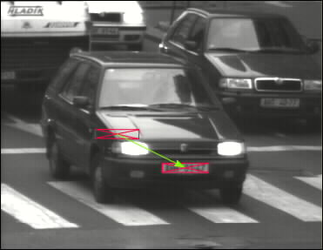

v [km/h] | t [s] | Σ [m/s] | σ [km/h]
50 | 0,22 | 0,12 | 0,44
100 | 0,11 | 0,25 | 0,9
150 | 0,05 | 0,54 | 1,9
Standardní odchylka pro známou rovinu pohybu bodu

v [km/h] | T [s] | σ [m/s] | σ [km/h]
50 | 0,22 | 1,36 | 4,9
100 | 0,11 | 27 | 9,8
150 | 0,05 | 6 | 21,6
Standardní odchylka pro známou rovinu a toleranci ±5cm
v [km/h] | t [s] | σ [m/s] | σ[km/h]
50 | 0,22 | 0,5 | 1,8
100 | 0,11 | 1 | 3,6
150 | 0,05 | 2,2 | 7,92
Standardní odchylka určení rychlosti pro stereofotogrammetii

potisk odchylky od vzoru
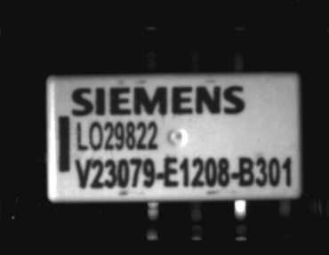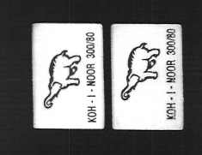

nekonečný pás – jeden rozměr posuv, druhý měřítko – korekce jas
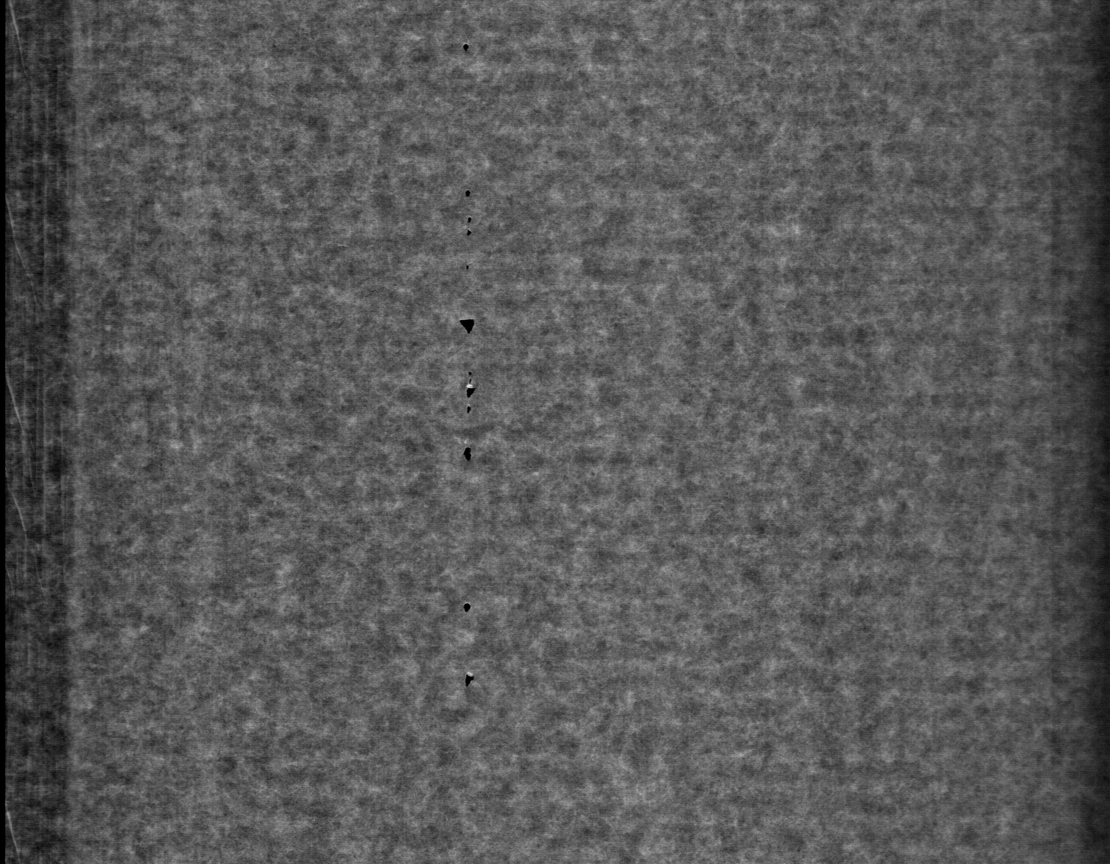

kola
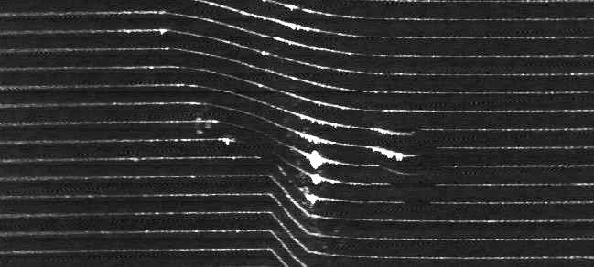
3D – jeden rozměr dán mechanickým pohybem,
rovina měření dána rovinou světelnou – kalibrace světelné roviny

klobouky
obdoba předchozího – jiný způsob rotace

kalibrace
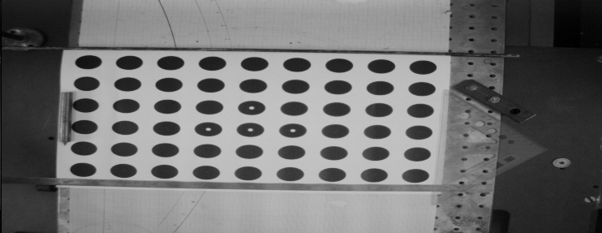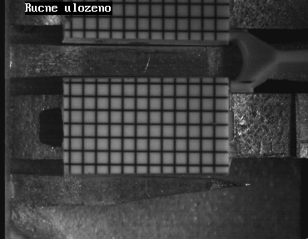

predikce polohy,
kalman,
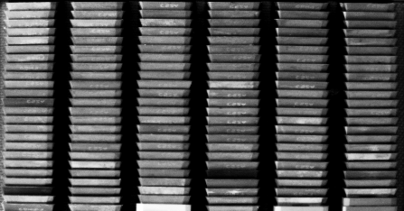
omezení výpočetní náročnosti,
zpřesnění hledání a kolizí pohybujících se objektů

jiné zdroje
ultrazvuk
magnetická rezonance
letecký radar
rovina z řádkové kamery
interference – vysoká citlivost na malé změny v okolí pracovního bodu


